План-конспект открытого урока по французскому языку.

Место проведения: Гимназия №2
Учитель: Чуткова Е.В.
Предмет: французский язык
Класс: 5Б
Учебник: Синяя птица, 5 класс, Береговская Э.М., Белосельская Т.В. Москва, Просвещение, 2014
Тема урока: : «Мы идём в магазин» («Nous allons au magasin» ).

Оснащение урока: интерактивная доска, УМК «Синяя птица» для 5 класса, магнитофон, раздаточный материал.

Цели и задачи урока:
1) Образовательные:
- активизация ранее изученных лексических единиц и речевых структур; тренировка их употребления в речи.
- совершенствование грамматических навыков говорения.
- введение нового лексико-грамматического материала.
-совершенствование основных видов речевой деятельности (чтение, говорение, письмо, аудирование)
- формирование и коррекция слухопроизносительных навыков.
2)Воспитательные:
- формирование познавательного интереса к изучению французского языка.
- воспитание трудолюбия и творческого отношения к учению.
3) Развивающие:
- развитие познавательной активности,
- развитие творческой активности,
- развитие умения обобщать данные и делать вывод,
-развитие внимания, памяти и наблюдательности.

Планируемые результаты:
- Личностные – формирование ответственного отношения к учению, готовности к саморазвитию и самообразованию, формирование и развитие интереса к иностранному языку.
- Метапредметные – развитие коммуникативной компетенции, включая умение взаимодействовать с окружающими.
- Предметные – формирование и совершенствование иноязычной коммуникативной компетенции.

Ход урока:
1. Организационный этап (3 мин):
- Учитель приветствует обучающихся и проводит устный мини-опрос. Обучащиеся отвечают на вопросы учителя:
- Bonjour, les élèves! Je suis tres ravie de vous voir!
- Comment ça va?
- Qui est absent aujourd`hui?
- Quelle heure est-il?
- Quelle date sommes-nous aujourd`hui?
- Quel jour de la semaine ?
Обучающиеся записывают дату.
Ecrivez la date.

2. Постановка цели и задач урока. Мотивация учебной деятельности обучающихся (2 мин ): Обучающися смотрят на картинки и называют первую букву каждого слова, таким образом одгадавая ключевое слово «Магазин»-тему урока. Затем вместе с учителем повторяют каждое слово хором.

Regardez l`écran. Voila une image. Qu`est-ce que c`est? Bien! C`est une mandarine. Regardez le tableau. Qu`est-ce que c`est? C`est la lettre M. La lettre M est la première lettre de la parole qui est le sujet de notre leçon. Il faut trouver toutes les autres lettres! Nommez la première lettre de l`objet suivant. Ecoutez et répétez chaque mot tous ensemble.

M- une mandarine
- un abricot
G-la glace
A-un ananas
S-la salade
I-un iris
N-une noix
Обучающиеся угадывают тему урока и высказывают предположения о том, что они узнают, научаться делать на сегодняшнем уроке.
Voila notre parole! Quel est le sujet de notre leçon? (…) Le magasin. Nous allons au magasin. Qu`en pensez-vous, qu`est-ce que nous allons apprendre aujourd`hui?
Выход на цели урока (слайд №1).

3. Фонетическая разминка (1 мин) .
Обучающиеся слушают аудиозапись с паузами и повторяют за диктором.
(Учебник с.22 аудиозапись 23, стихотворение “Au magasin”)
Ouvrez vos livres à la page 22. Regardez la poesie “Au magasin”. Qu`est-ce que c`est “Au magasin”? Bien, écoutez et répétez après le speaker.

4.Активизация ранее изученных лексических единиц и речевых структур; тренировка их употребления в речи.(7мин.)

Jouons! (Поиграем!) Слайд №2 Угадай, что в мешке. В непрозрачном мешке находятся продукты, каждый обучающийся,опустив руку в мешок, должен наощупь назвать продукт. Достав продукт, обучающийся отвечает на вопросы: «Что это?» «Любишь или не любишь этот продукт?» При ответе обучающийеся используют наглядную опору (примеры ответов на доске)

Вопросы учителя:
Qu’est-ce que c’est?
Est-ce que tu aimes ce produit?

Наглядная опора:
Dites!Скажите:
1) C’est un (une) ….
2) J’aime les ….
Je n’aime pas les….

После того, как все обучающиеся ответили, учитель проверяет насколько обучающиеся были внимательны и задает вопросы какие продукты любят или не любят отдельные ученики.
Est-ce que vous étiez attentifs? Qu`est-ce que Gerard aime? Qu`est-ce que Gerard n`aime pas?, etc.

5. Основной этап. Введение новых лексических единиц по теме «Обозначение количества», лексико -грамматических структур и первичная их отработка.(25 мин.)

На интерактивной доске 2 столбика: в первом - картинки, изображающие количество продуктов, во втором- слова по теме «Обозначение количества». Обучающиеся слушают и повторяют за учителем на французском, затем переводят и записывают в тетради.

Maintenant regardez l`écran. Qu`est-ce que c`est? Bien, ce sont les produits et les mesures. Ecoutez et répétez après moi.
Traduisez les phrases. Ecrivez les phrases dans vos cahiers.

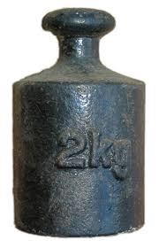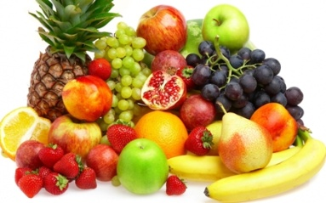 | 2 kilos (m) de fruits
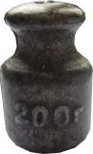 | 200 grammes (m) de fromage
 | Une bouteille d ‘eau minérale
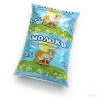 | un paquet de lait
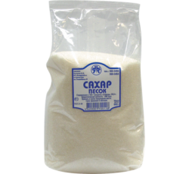 | un paquet de sucre
 | Un pot de yaourt
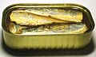 | une boîte de sardines
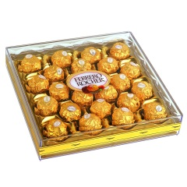 | une boîte de bonbons
 | Une tablette de chocolat

Вы видите словосочетания, которые составили на доске с помощью картинок. Прочитайте слова, указывающие на кол-во!
Прочитайте слова только мужского рода (le genre masculin), указывающие на кол-во.
Прочитайте слова только женского рода (le genre féminin), указывающие на кол-во.

! Почему s на конце некоторых существительных? (исчисляемые и неисчисляемые сущ.)
! Какими частями речи являются слова, обозначающие кол-во ? (сущ. и 2 числительных)
! Что ещё общего вы видите в написании этих словосочетаний ? (употребление предлога de и отсутствие артикля перед словами-продуктами).
Подчеркните предлог! (Prenez le crayon rouge et soulignez la préposition)

Давайте подытожим правило (Si nous fermions la règle!) (обучающиеся выводят правило самостоятельно): После сущ., обозначающих кол-во, опускается артикль и употребляется предлог de.

6. Физкульминутка (1 мин).

Deux jolis bateaux
Pour aller sur l`eau
Le tien est tout blanc
Le mien va devant
Le tien est tombé
Le mien – a gagné

6. Развитие навыков аудирования.

Обучающиеся получают листы с определенным количеством продуктов.
Прослушав диалог, они должны определить какие продукты из списка услышали и отметить их « +» в выданных листочках.

Je vous donne les feuilles de papier avec des produits. Ecoutez attentivement! Qu’est-ce que une fille a acheté au magasin ? Marquez les produits de la dialogue avec des +.

Текст для аудирования:

-Bonjour madame! Je voudrais des pommes et des oranges.
-Combien?
-200 grammes de pommes et 300 grammes d`oranges.
-Bon. Et avec ça?
- Encore une boîte de jus de fruit et quatre pots de yaourt.
- Voilà.
- Et aussi une tablette de chocolat et 1 paquet de lait. C`est tout. Combien?
- 12 eures.
- Voilà. Au revoir, madame!
- Au revoir!

Рабочие листы обучающихся (без +):

-1 bouteille d’eau minérale
- des mandarines
+200 grammes de pommes
-3 croissants
+ une tablette de chocolat
+300 grammes d`oranges
-6 concombres
+ une boîte de jus de fruit
- une boîte de bonbons
+ quatre pots de yaourt
+1 paquet de lait

После того, как обучающиеся отметили продукты, диалог появляется на доске. Обучающиеся проверяют себя и еще раз зачитывают правильный список продуктов.

Maintenant regardez l`écran. Contrôlez- vous. Lisez.

7. Работа в парах. Составление диалогов.

Обучающиеся составляют в парах диалог «В магазине» по образцу. (Образец на доске). Затем разыгрывают его у доски.

Travaillez en paires. Ecrivez la dialogue au magasin. Venez au tableau et le jouez.

8. Заключительный этап. Домашнее задание. Подведение итогов урока. Рефлексия. (2 мин)
Обучающиеся получают домашнее задание: учебник с.17 №26 письменно; составить список продуктов, которые понадобятся для празднования дня рождения.
Обучающиеся получают отметки за урок, оценивают свою работу на уроке с помощью шкалы знаний , (На доске магнитами прикреплена шкала знаний, обучающиеся прикрепляют магнитами флажки на соответствующем уровне)

